**INCLUR A CLASSE POSTAL ABAIXO NO PROJETO BLL**

using System;

using System.Data;

using System.Data.OleDb;

namespace BLL

{

    public class Postal

    {

        private static string SQL;

        DAO.cldBancoAccess c = new DAO.cldBancoAccess();

        private int _CepId;

        public int CepId

        {

            get { return _CepId; }

            set { _CepId = value; }

        }

        private int _Cep;

        public int Cep

        {

            get { return _Cep; }

            set { _Cep = value; }

        }

        private string _Cidade;

        public string Cidade

        {

            get { return _Cidade; }

            set { _Cidade = value; }

        }

        private string _Logradouro;

        public string Logradouro

        {

            get { return _Logradouro; }

            set { _Logradouro = value; }

        }

        private string _Bairro;

        public string Bairro

        {

            get { return _Bairro; }

            set { _Bairro = value; }

        }

        private string _UF;

        public string UF

        {

            get { return _UF; }

            set { _UF = value; }

        }

        public void Incluir()

        {

            try

            {

                SQL = "INSERT INTO TBCEP (CEP, CIDADE, LOGRADOURO, BAIRRO, UF) VALUES ("+_Cep+", '"+_Cidade+"', '"+_Logradouro+"', '"+_Bairro+"', '"+_UF+"')";

                c.ExecutarComando(SQL);

            }

            catch (Exception ex)

            {

                throw ex;

            }

        }

        public OleDbDataReader Consultar()

        {

            try

            {

                SQL = "SELECT * FROM TBCEP WHERE CEP = " + _Cep + " ";

                return c.RetornarDataReader(SQL);

            }

            catch (Exception ex)

            {

                throw ex;

            }

        }

    }

}

USANDO CEP

IMPORTANTE – Os textboxes Endereço, UF, Bairro e Cidade estão com a propriedade Enabled = FALSE

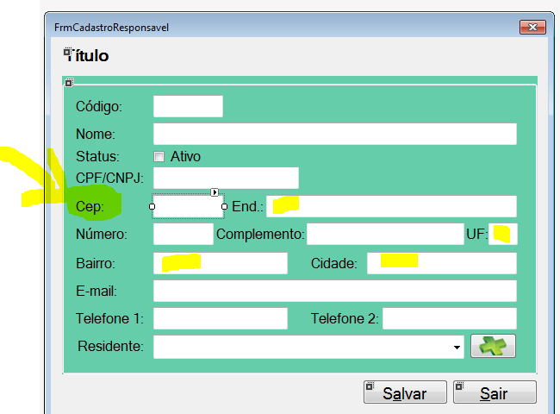

Ao textbox do CEP vamos associar ao EVENTO LEAVE o seguinte método

private void BuscarCep(Object o, EventArgs e)

        {

            try

            {

                BLL.Postal post = new BLL.Postal();

                post.Cep = Convert.ToInt32(txtCep.Text);

                System.Data.OleDb.OleDbDataReader dr2;

                dr2 = post.Consultar();

                dr2.Read();

                if (dr2.HasRows)

                {

                    txtLogradouro.Text = dr2["Logradouro"].ToString();

                    txtBairroEnd.Text = dr2["Bairro"].ToString();

                    txtCidadeEnd.Text = dr2["Cidade"].ToString();

                    txtUfEnd.Text = dr2["uf"].ToString();

                    BloquearCamposEndereco(false);

                }

                else

                {

                    BloquearCamposEndereco(true);

                }

            }

            catch (Exception ex)

            {

                MessageBox.Show(ex.Message);

            }

        }

ESTE MÉTODO FOI UTILIZADO PARA PERMITIR A DIGITAÇÃO DOS DADOS DE CEP QUE NÃO EXISTEM, PORÉM, ISSO NÃO É CORRETO. E VOCÊ CONSEGUE EXPLICAR O MOTIVO?

private void BloquearCamposEndereco(bool Valor)

       {

           EnderecoDigitado = Valor;

           txtLogradouro.Enabled = Valor;

           txtBairroEnd.Enabled = Valor;

           txtCidadeEnd.Enabled = Valor;

           txtUfEnd.Enabled = Valor;

       }